附件2
平台报名操作流程
一、注册登录
进入高校网络育人能力提升专题研修平台（https://www.szyanxiu.cn/cms/xmt.htm），点击页面右上角的注册按钮，登录平台。
二、报名
登录平台后，找到对应的培训班级，点击报名按钮。按照提示完成缴费即报名成功。报名成功后请看页面提示加入对应班次通知群组，无法加入的请联系研修班会务组联系人。
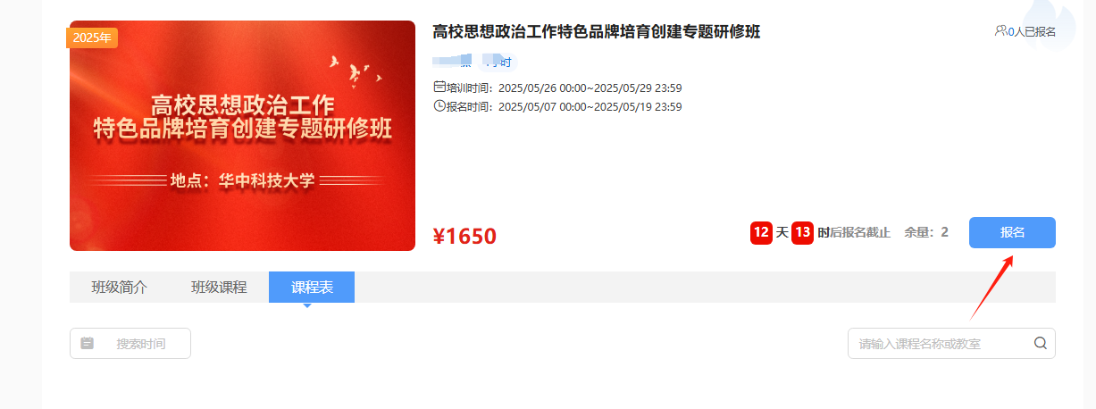

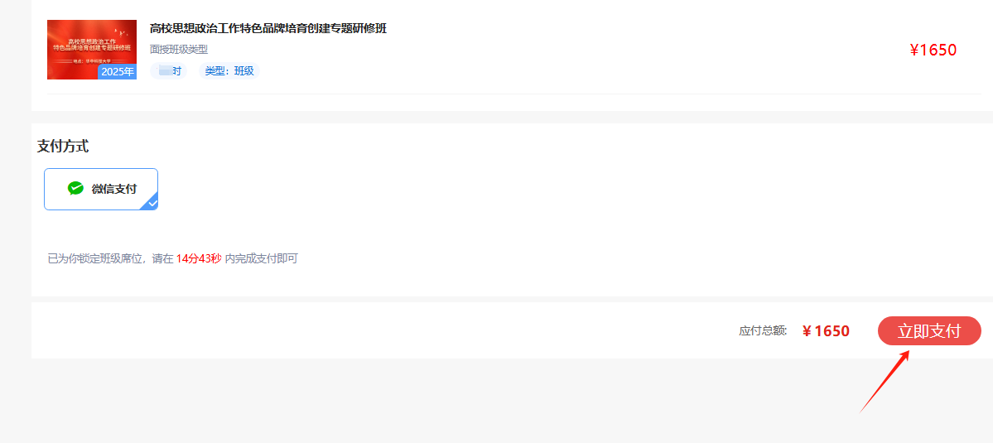

三、发票下载
5月13日开班后，进入学习中心-我的订单或我的发票申请下载发票。申请开票后15个工作日内，由中教华影数字服务股份有限公司开具培训费电子普通发票。如需专票请与我中心联系，并将发票信息及接收电子专票的邮箱一起发送至dxszxxmt@campuscinema.cn。
